DISEÑO Y ADMINISTRACIÓN DE BASES DE DATOS II · UTN – FRRE

EMBEDDING vs REFERENCING
Ejemplo Grande Completo: Plataforma E-Learning UTN
CRUD completo con todos los operadores · Aggregation Framework con 5 pipelines · Comparativa SQL vs MongoDB · Justificación conceptual y funcional ampliada
Sección | Contenido
1 — El Problema | Alcances y limitaciones de SQL en entornos complejos. Los 5 problemas estructurales.
2 — Los Tags | Qué son, para qué sirven, cómo los maneja SQL vs MongoDB.
3 — El Dominio | Plataforma E-Learning UTN: entidades, relaciones y atributos.
4 — Diseño MongoDB | Las tres colecciones, embedding vs referencing con justificación detallada.
5 — Árbol de Decisión | Criterios paso a paso para cada relación del dominio.
6 — Poblar la BD | Crear alumnos, cursos y módulos embebidos, inscripciones y reseñas.
7 — CRUD Completo | Create, Read, Update, Delete con todos los operadores y ejemplos detallados.
8 — Aggregation | 5 pipelines analíticos explicados stage por stage.
9 — Comparativa SQL | 10 operaciones en paralelo: SQL vs MongoDB con análisis de ventajas.
10 — Por qué MongoDB | Justificación conceptual y funcional ampliada: logros del esquema NoSQL.
11 — Ejercicio | Aplicación al TPI con rúbrica de evaluación.

⚠ SECCIÓN 1 — ALCANCES Y LIMITACIONES DE SQL

1.1 ¿Qué es SQL y cuándo es la herramienta correcta?
SQL (Structured Query Language = Lenguaje de Consulta Estructurado) es el lenguaje estándar para gestionar Bases de Datos Relacionales (RDBMS = Relational Database Management System). Fue diseñado en IBM en la década de 1970 por Edgar F. Codd, basado en la teoría de conjuntos y la álgebra relacional. Desde entonces, motores como MySQL, PostgreSQL, Oracle y SQL Server lo implementan con pequeñas variantes.
SQL es la herramienta correcta cuando:
- Los datos tienen estructura fija y bien definida que no cambia frecuentemente.
- Las transacciones requieren ACID estricto (Atomicidad, Consistencia, Aislamiento, Durabilidad): sistemas financieros, bancarios, contables.
- Las consultas son analíticas complejas con múltiples agregaciones, subconsultas y JOINs entre entidades bien relacionadas.
- El equipo de desarrollo tiene experiencia sólida en SQL y el dominio del problema es relacional por naturaleza.

1.2 Los 5 problemas estructurales de SQL ante entornos complejos
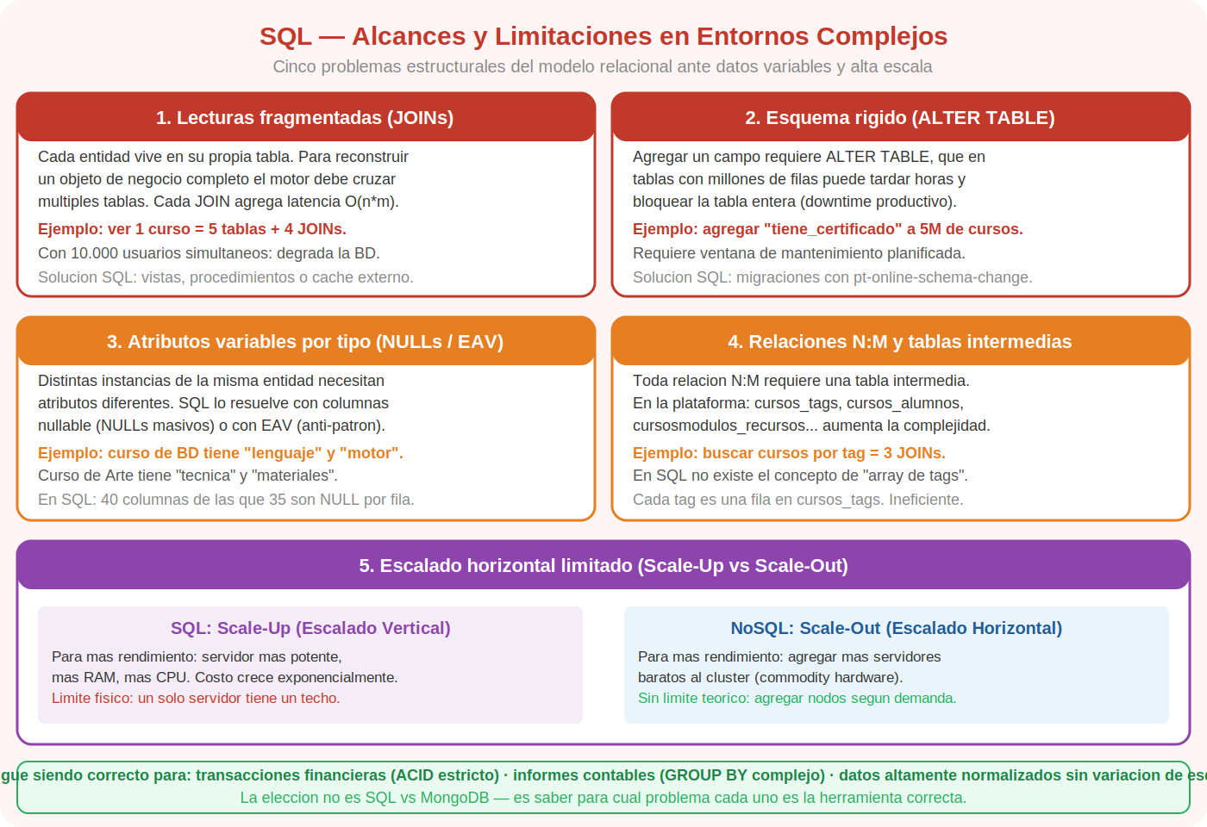
Figura 1 — Los cinco problemas estructurales de SQL que motivan el uso de MongoDB en dominios con datos variables y alta escala

Problema 1 — Lecturas fragmentadas: el costo de los JOINs
El modelo relacional normaliza los datos en tablas separadas para evitar redundancia. Esto es correcto desde el punto de vista de integridad de datos, pero introduce un costo en lecturas: para recuperar una entidad compleja se necesita cruzar múltiples tablas con operaciones JOIN.
En la plataforma E-Learning, ver la página de un curso requiere:
- Tabla cursos: título, precio, descripción, nivel.
- Tabla módulos (JOIN): lista de módulos con título y duración.
- Tabla docentes (JOIN): nombre, especialidad, rating del docente.
- Tabla inscripciones (JOIN + COUNT): cuántos alumnos están inscriptos.
- Tabla reseñas (JOIN + AVG): promedio de rating de las reseñas.
Eso es 1 SELECT con 4 JOINs mínimo. Cada JOIN multiplica la cantidad de filas a procesar. Con 10.000 usuarios viendo el catálogo simultáneamente, el motor debe ejecutar esos 4 JOINs 10.000 veces. La carga crece linealmente con el tráfico y exponencialmente con la profundidad de los JOINs.

Problema 2 — Esquema rígido: ALTER TABLE en producción
En SQL, todas las filas de una tabla deben tener exactamente las mismas columnas. Agregar un campo nuevo requiere ALTER TABLE, una operación DDL (Data Definition Language = Lenguaje de Definición de Datos) que en tablas con millones de filas puede:
- Tomar horas o días de ejecución.
- Bloquear la tabla completa durante ese tiempo (table lock), dejando la aplicación inaccesible.
- Requerir una ventana de mantenimiento planificada con downtime para los usuarios.
Ejemplo concreto: si la plataforma decide agregar el campo 'tiene_certificado' a la tabla cursos con 5 millones de filas, el ALTER TABLE debe actualizar esas 5 millones de filas aunque 4.990.000 de ellas no tengan certificado (valor NULL). Herramientas como pt-online-schema-change (Percona) mitigan el problema pero agregan complejidad operativa.

Problema 3 — Atributos variables por tipo de entidad
Un catálogo de cursos heterogéneo tiene el problema de los atributos variables: un curso de Programación necesita campos como 'lenguaje', 'version_ide' y 'framework'. Un curso de Diseño necesita 'software', 'tipo_proyecto' y 'nivel_creativo'. Un curso de Idiomas necesita 'idioma', 'nivel_cefr' y 'certificacion_oficial'.
En SQL hay dos opciones para modelar esto, y ambas son problemáticas:
- Columnas nullable: agregar todas las columnas posibles a la tabla cursos y dejar las que no aplican como NULL. Resultado: tablas con 50+ columnas donde el 80% de cada fila son NULL. Desperdicio de almacenamiento, dificultad de mantenimiento y queries confusas.
- Patrón EAV (Entity-Attribute-Value = Entidad-Atributo-Valor): tabla de atributos genérica con columnas (id_entidad, nombre_atributo, valor_atributo). Permite flexibilidad pero destruye el tipado de datos, hace imposible usar índices normales y genera queries extremadamente complejas para recuperar un objeto completo.

Problema 4 — Relaciones N:M: tablas intermedias obligatorias
Toda relación Muchos-a-Muchos (N:M = Many-to-Many) en SQL requiere una tabla intermedia (tabla de unión o pivot table). En la plataforma E-Learning esto aparece en múltiples lugares: un curso tiene muchos tags y un tag pertenece a muchos cursos. Un alumno puede inscribirse en muchos cursos y un curso puede tener muchos alumnos. Esto genera tablas como cursos_tags, inscripciones, cursos_recursos, etc.
El problema no es la existencia de estas tablas — es el costo acumulativo. Cada tabla intermedia es un JOIN adicional en las queries. Si para buscar cursos por tag se necesitan 2 JOINs y para ver el curso completo se necesitan otros 3 JOINs, una query que combina ambas necesidades tiene 5 JOINs. Y si además se quiere filtrar por nivel del alumno, se suman más JOINs. La complejidad crece y la performance decrece.

Problema 5 — Escalado vertical vs horizontal
SQL fue diseñado para ejecutarse en un único servidor o en configuraciones de réplica simple (un primario + réplicas de lectura). Cuando el volumen de datos o el tráfico supera la capacidad del servidor, la solución tradicional es el Scale-Up (Escalado Vertical): comprar un servidor más potente con más RAM, más CPU y más almacenamiento. Este enfoque tiene un techo físico y económico: los servidores enterprise de máxima capacidad son prohibitivamente caros.
El Scale-Out (Escalado Horizontal) — agregar más servidores baratos al clúster — es posible en SQL con soluciones como Vitess, CockroachDB o Galera Cluster, pero agrega complejidad significativa porque el modelo relacional no fue diseñado para distribución. Los JOINs entre tablas que están en diferentes servidores son especialmente costosos (cross-shard queries).

Conclusión de la Sección 1
SQL NO es una herramienta obsoleta. Es la mejor herramienta para los problemas que fue diseñada para resolver: datos estructurados, transacciones ACID, integridad referencial estricta. Los problemas aparecen cuando se usa SQL para dominios donde el esquema es variable, la estructura de los datos es jerárquica, los arrays son ciudadanos de primera clase, y la carga de lecturas es masiva. Para esos casos, MongoDB ofrece una alternativa mejor diseñada.

🏷 SECCIÓN 2 — QUÉ SON LOS TAGS Y POR QUÉ SON UN PROBLEMA EN SQL

2.1 Definición y propósito de los tags
Un tag (etiqueta en inglés) es una palabra clave de texto libre que se asocia a un contenido para clasificarlo en múltiples categorías simultáneamente. La característica fundamental de los tags es que son multivaluados: un mismo contenido puede tener varios tags al mismo tiempo, y un mismo tag puede estar asociado a múltiples contenidos. Esta es exactamente la definición de una relación N:M (Muchos-a-Muchos).
Los tags son omnipresentes en las plataformas digitales modernas: las etiquetas de un post en Instagram, las categorías de un producto en Amazon, las tecnologías de un repositorio en GitHub, los géneros de una película en Netflix. En todas estas plataformas, los tags permiten dos funciones críticas:
- Clasificación flexible: un curso puede pertenecer a 'nosql' Y a 'bases-de-datos' Y a 'mongodb' al mismo tiempo, sin estar forzado a elegir una única categoría.
- Filtrado y búsqueda eficiente: un alumno puede buscar 'mostrame todos los cursos que tengan el tag nosql' y el sistema debe retornar ese subconjunto rápidamente.

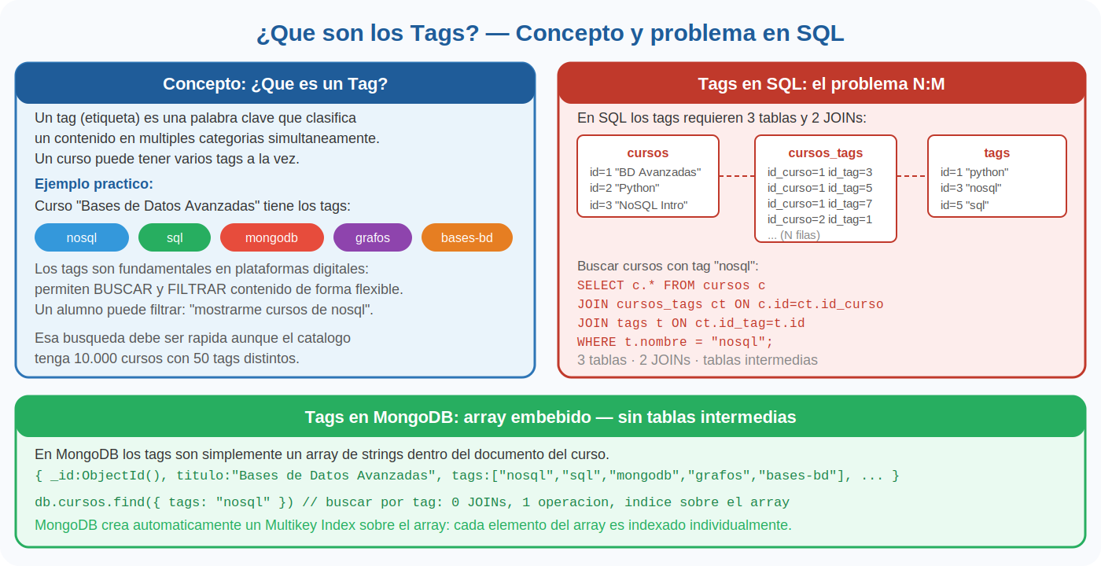
Figura 2 — Los tags como concepto: array de strings embebido en MongoDB vs relación N:M con 3 tablas en SQL

2.2 El problema de los tags en SQL — desglosado paso a paso
Para entender por qué los tags son problemáticos en SQL, hay que entender cómo el modelo relacional representa las relaciones N:M. SQL no tiene el concepto nativo de 'un campo que contiene múltiples valores'. Cada celda de una tabla relacional contiene exactamente un valor (Primera Forma Normal = 1FN). Por lo tanto, los tags requieren una estructura de 3 tablas:
Tabla | Contenido | Propósito
cursos | id_curso, titulo, precio, descripcion, ... | Datos del curso. Una fila por curso.
tags | id_tag, nombre | Catálogo de tags disponibles. Una fila por tag único.
cursos_tags | id_curso (FK → cursos), id_tag (FK → tags) | Tabla de unión N:M. Una fila por cada par (curso, tag).

Este diseño tiene consecuencias concretas que escalan negativamente con el crecimiento:
- Para agregar un tag a un curso: INSERT en cursos_tags (1 operación). Para agregar un tag nuevo al catálogo: INSERT en tags Y luego INSERT en cursos_tags (2 operaciones + validación de unicidad).
- Para buscar cursos por tag: SELECT con JOIN entre cursos + cursos_tags + tags, con filtro por tags.nombre. Son 3 tablas involucradas y 2 JOINs, todo para una búsqueda que el usuario percibe como simple.
- Para eliminar un tag de un curso: DELETE en cursos_tags. Si se quiere eliminar el tag del catálogo hay que verificar que ningún otro curso lo use (subconsulta adicional).
- Para mostrar todos los tags de un curso: SELECT con JOIN, los tags llegan como filas separadas y hay que concatenarlos en la aplicación (o usar GROUP_CONCAT, que es MySQL-específico y no estándar).

2.3 Los tags en MongoDB — la solución natural
En MongoDB, los tags son simplemente un campo de tipo array dentro del documento del curso. Un array (arreglo) en BSON (Binary JSON) es una lista ordenada de valores que puede contener cualquier tipo de dato: strings, números, subdocumentos, otros arrays. Los arrays son un tipo de dato de primera clase en MongoDB, lo que significa que el motor los entiende y los indexa nativamente.
// Documento de un curso en MongoDB — los tags son un array de strings:
{
_id: ObjectId('...'),
titulo: 'Bases de Datos Avanzadas',
precio: 4500,
tags: ['nosql', 'sql', 'mongodb', 'grafos', 'bases-de-datos'],
// ↑ array de strings embebido en el documento — no hay tabla separada
...
}

// Agregar un tag nuevo al curso — 1 operacion:
db.cursos.updateOne({ _id: idCurso }, { $addToSet: { tags: 'neo4j' } })
// $addToSet: agrega 'neo4j' SOLO si no estaba ya en el array (sin duplicados)

// Buscar cursos por tag — 0 JOINs:
db.cursos.find({ tags: 'nosql' })
// MongoDB busca en cada elemento del array automaticamente

// Buscar cursos con CUALQUIERA de varios tags ($in sobre array):
db.cursos.find({ tags: { $in: ['nosql', 'python'] } })

// Buscar cursos que tengan TODOS los tags especificados ($all):
db.cursos.find({ tags: { $all: ['nosql', 'mongodb'] } })

// Eliminar un tag del array:
db.cursos.updateOne({ _id: idCurso }, { $pull: { tags: 'neo4j' } })

El Multikey Index — cómo MongoDB indexa los arrays
Cuando se crea un índice sobre el campo 'tags' con createIndex({tags:1}), MongoDB crea automáticamente un Multikey Index (índice multiclave): indexa CADA elemento del array individualmente. Esto significa que buscar por tags: 'nosql' usa el índice y es O(log n), no un escaneo completo de la colección. En SQL, el índice equivalente estaría sobre la tabla cursos_tags.id_tag, y aun así requeriría el JOIN adicional.

📚 SECCIÓN 3 — EL DOMINIO: PLATAFORMA E-LEARNING UTN

3.1 Descripción del sistema
La UTN FRRE decide lanzar una plataforma de cursos online para alumnos de la carrera. Los cursos tienen módulos con contenido en video, un docente responsable, alumnos inscriptos con seguimiento de progreso individual, un sistema de reseñas con puntuación y etiquetas temáticas (tags) para clasificar el contenido.
Este dominio es representativo de una categoría amplia de aplicaciones modernas: catálogos de contenido con entidades complejas, búsqueda por múltiples criterios, alta carga de lecturas (muchos usuarios ven el catálogo simultáneamente) y esquema que evoluciona con el producto (se agregan nuevos tipos de contenido, nuevos atributos por categoría).

3.2 Entidades, atributos y relaciones
Entidad | Atributos principales | Relaciones | Volumen esperado
Curso | titulo, descripcion, precio, nivel, activo, tags (array), rating_promedio (pre-computado), total_inscriptos (pre-computado), fecha_creacion | Tiene módulos (1:N). Tiene un docente (1:1 para la vista). Tiene inscripciones (1:N). Tiene reseñas (1:N). | Cientos a miles de cursos. Alta frecuencia de lectura.
Módulo | orden, titulo, duracion_min, completados, recursos (array de URLs) | Es parte de un Curso (N:1). Siempre se lee junto con el curso. | 4-20 módulos por curso. Sin existencia independiente.
Docente | nombre, email, especialidad, rating | Dicta muchos cursos (1:N). Se muestra con cada curso en el catálogo. | Decenas de docentes. Datos estables.
Alumno | nombre, email, carrera, año_ingreso | Se inscribe en muchos cursos (N:M via Inscripcion). Existe independientemente de los cursos. | Cientos a miles de alumnos.
Inscripcion | progreso (0-100), completado (bool), modulos_completados (array), calificacion_final, fecha | Relaciona Alumno y Curso. Registra el avance individual. | Muchas inscripciones por alumno. Alta frecuencia de actualización.
Reseña | puntuacion (1-10), comentario, tags (array), fecha | Escrita por un Alumno sobre un Curso. Se accede por separado (sección de opiniones, paginada). | Cientos de reseñas por curso popular. Crecimiento gradual.

🗄 SECCIÓN 4 — DISEÑO MONGODB: LAS TRES COLECCIONES JUSTIFICADAS

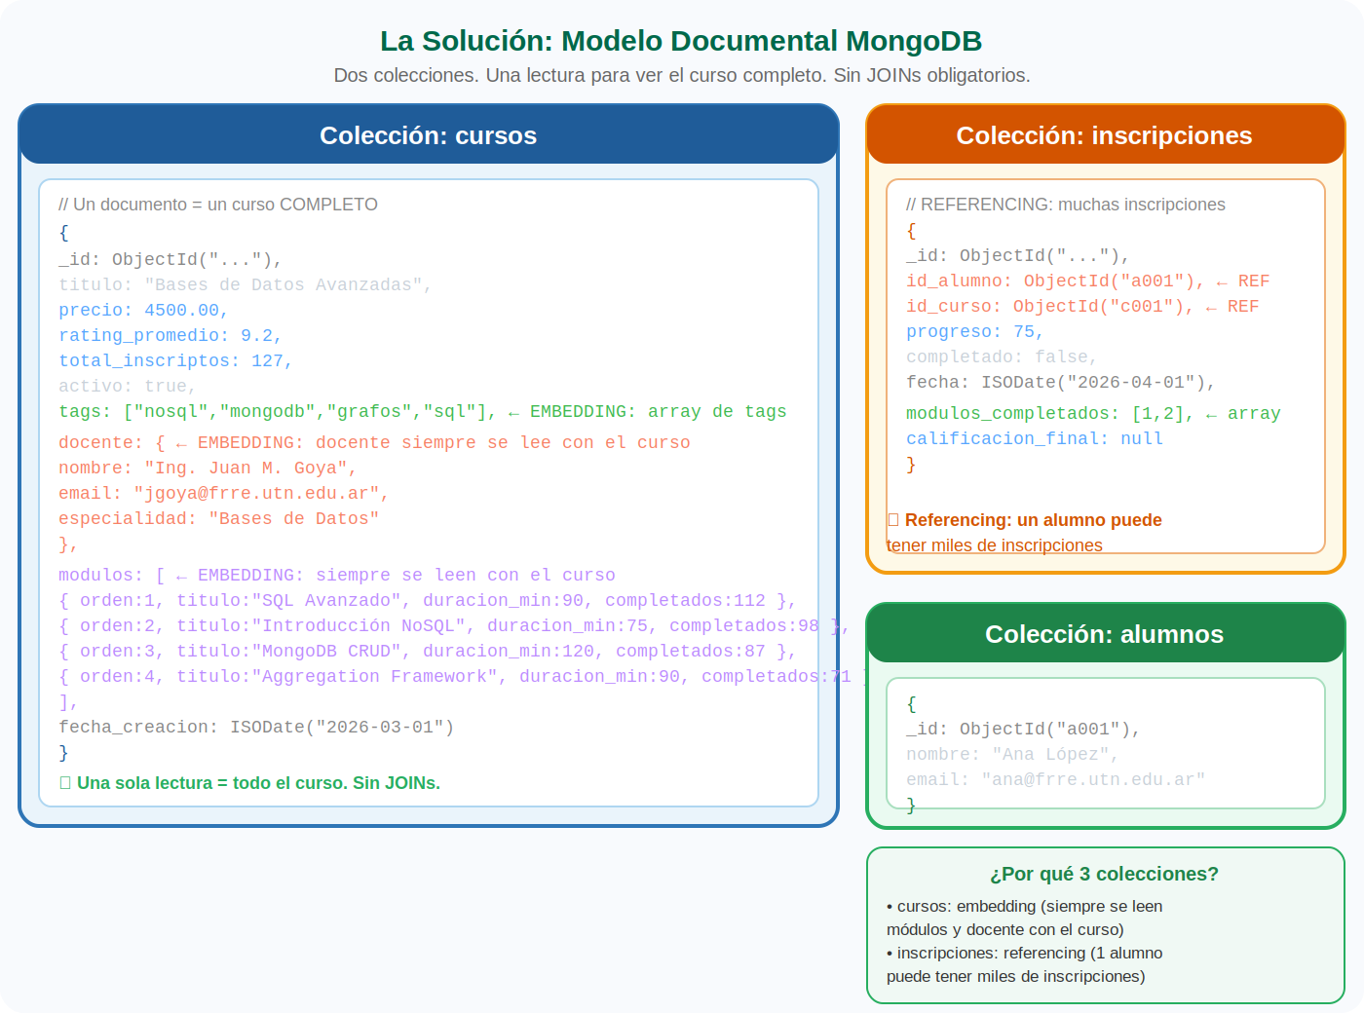
Figura 3 — Modelo MongoDB: colección cursos con módulos y docente embebidos. Colecciones inscripciones y alumnos con referencing por ObjectId.

4.1 Colección: cursos (con embedding de módulos y docente)
El documento de un curso es la unidad central del modelo. Contiene todo lo que se necesita para mostrar el catálogo y la página de detalle de un curso: el título, el precio, los tags como array de strings, los módulos como array de subdocumentos y los datos básicos del docente como subdocumento embebido.
¿Por qué embeber los módulos?
- Los módulos SIEMPRE se leen con el curso. La página de un curso muestra el listado de módulos. No existe un caso de uso donde se quieran los módulos sin el curso.
- La cantidad de módulos es acotada y predecible: entre 3 y 20 por curso. No hay riesgo de superar el límite de 16 MB por documento.
- Los módulos no se comparten entre cursos: el módulo 'SQL Avanzado' del curso de BD no tiene ninguna relación con el módulo del mismo nombre de otro curso. Son entidades independientes por contexto.
- El resultado: para mostrar el catálogo completo con módulos, el motor lee solo la colección cursos, sin ningún JOIN. Cada lectura es O(1) independientemente del número de módulos.

¿Por qué embeber el docente?
- La vista del catálogo siempre muestra el nombre y especialidad del docente junto con el curso. Esta es la operación de lectura más frecuente del sistema.
- El costo del embedding es que si el docente cambia de email, hay que actualizar todos los cursos donde está embebido (updateMany). Para la frecuencia de actualización de datos de un docente (muy baja), este costo es aceptable.
- Si el docente cambia de email una vez por año y el catálogo es leído 10 millones de veces por año, la operación de escritura costosa ocurre 1 vez vs el beneficio de 10 millones de lecturas sin JOIN.

4.2 Colección: inscripciones (con referencing)
Las inscripciones son el registro del progreso de cada alumno en cada curso. Esta colección usa referencing (referencias por ObjectId) tanto al alumno como al curso.
¿Por qué NO embeber las inscripciones en el alumno?
- Un alumno puede tener cientos de inscripciones a lo largo del tiempo. Si se embebieran todas en el documento del alumno, ese documento crecería sin límite. Con 500 inscripciones de 1 KB cada una, el documento del alumno superaría los 500 KB — ineficiente y potencialmente cercano al límite de 16 MB.
- Las inscripciones se actualizan con alta frecuencia: cada vez que el alumno avanza un módulo se actualiza el campo 'progreso' y 'modulos_completados'. Si estuvieran embebidas en el alumno, cada actualización de progreso requeriría reescribir el documento completo del alumno.
- Con referencing, la actualización del progreso es localizada: una sola operación sobre la colección inscripciones, sin tocar el documento del alumno.

¿Por qué NO embeber las inscripciones en el curso?
- Un curso popular puede tener 10.000 inscriptos. Embeber 10.000 inscripciones en el documento del curso lo haría gigantesco.
- Los datos de inscripción (progreso de ANA en el curso BD2) son relevantes para Ana, no para todos los usuarios que ven el catálogo. Embeber datos privados del alumno en el documento público del curso mezcla responsabilidades.

4.3 Colección: alumnos (independiente)
Los alumnos son una entidad de primera clase: existen independientemente de los cursos que toman. Sus datos (nombre, email, carrera) son gestionados por el sistema de autenticación y el perfil de usuario, no por el módulo de cursos.
El alumno no se embebe en la inscripción porque sus datos se usan en muchos contextos: el sistema de login, el perfil público, el sistema de mensajería. Si se embebiera en la inscripción, actualizar el email del alumno requeriría buscar y actualizar todas sus inscripciones — exactamente el problema que señalamos para el docente embebido, pero aquí el costo es mayor porque las inscripciones son muchas más.

🌳 SECCIÓN 5 — ÁRBOL DE DECISIÓN: EMBEDDING vs REFERENCING

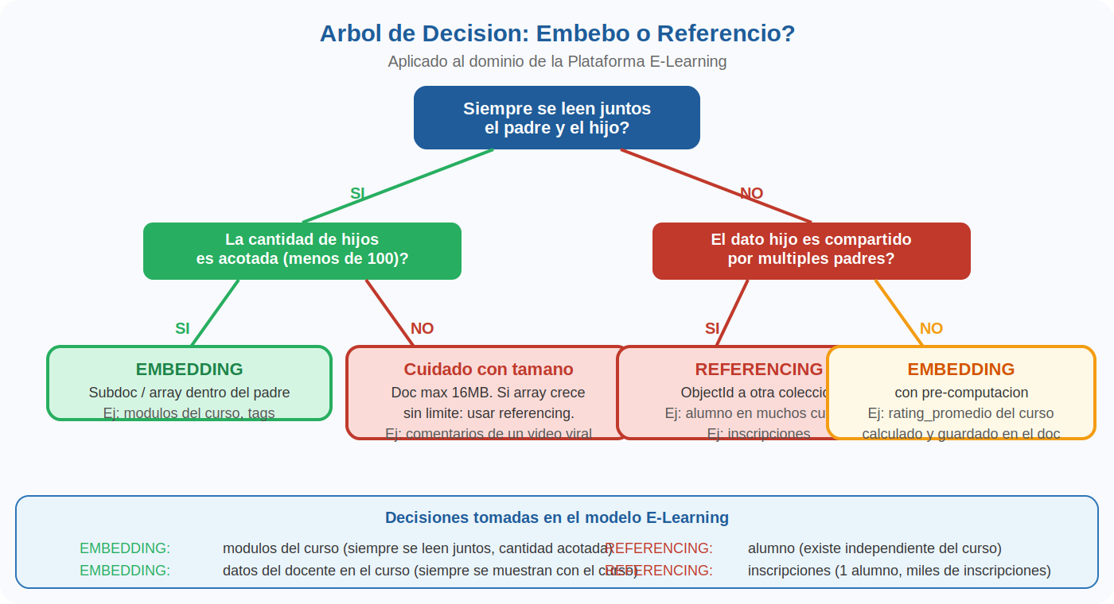
Figura 4 — Árbol de decisión aplicado al dominio E-Learning. Las flechas muestran el camino de razonamiento para cada relación.

Relación del dominio | Pregunta 1: ¿Siempre juntos? | Pregunta 2: ¿Cantidad acotada? | Pregunta 3: ¿Compartido? | Decisión final
Curso → Módulos | SÍ: la página del curso siempre muestra los módulos. | SÍ: entre 3 y 20 módulos. Nunca supera el límite de 16 MB. | NO: los módulos son exclusivos de cada curso. | EMBEDDING: array de subdocumentos en el documento del curso.
Curso → Docente (datos básicos) | SÍ: el catálogo siempre muestra nombre y especialidad del docente. | SÍ: solo un docente por curso, un subdocumento de ~5 campos. | NO: los datos embebidos son una copia para la vista. El docente tiene su propio perfil. | EMBEDDING: subdocumento dentro del curso.
Curso → Tags | SÍ: los tags se muestran siempre con el curso en el catálogo y la búsqueda. | SÍ: entre 2 y 10 tags por curso. | Sí, pero como strings no como documentos — no hay actualización a propagar. | EMBEDDING: array de strings en el documento del curso.
Alumno → Inscripciones | NO: el alumno existe sin inscripciones. Las inscripciones se consultan por separado. | NO: un alumno puede tener cientos de inscripciones. | NO: cada inscripción es única para el par alumno-curso. | REFERENCING: colección inscripciones separada con ObjectId de alumno y curso.
Curso → Inscripciones | NO: el catálogo no muestra el listado de inscripciones. | NO: un curso popular puede tener 10.000 inscriptos. | Sí: el mismo curso es referenciado por muchas inscripciones. | REFERENCING: colección inscripciones separada.
Curso → Reseñas | NO: las reseñas se muestran en una sección separada, paginadas. | NO: un curso popular puede tener cientos de reseñas. | Sí: las reseñas referencian al curso y al alumno. | REFERENCING: colección reseñas separada.
Curso → rating_promedio | SÍ: se muestra con cada curso en el catálogo. | SÍ: es un único número decimal. | NO: es un campo calculado exclusivo del curso. | EMBEDDING + pre-computación: campo en el documento, actualizado al escribir reseñas.

🚀 SECCIÓN 6 — CREAR Y POBLAR LA BASE DE DATOS PASO A PASO

Ejecutar todos los comandos en secuencia en el Shell de MongoDB Atlas. Cada bloque tiene explicación de qué hace y por qué.
use elearning_db

6.1 Paso 1 — Crear los alumnos
Los alumnos son una colección independiente. Sus ObjectIds se van a usar como referencias en las inscripciones. Guardamos los IDs en variables JavaScript para usarlos en los pasos siguientes — esto es posible porque el Shell de Atlas es un intérprete JavaScript.
// insertMany retorna un objeto con los ObjectIds generados
// Los guardamos en variables para referenciarlos en inscripciones
const resA = db.alumnos.insertMany([
{ nombre:'Ana López', email:'ana.lopez@frre.utn.edu.ar', carrera:'TUP', anio_ingreso:2024 },
{ nombre:'Carlos Méndez', email:'carlos.mendez@frre.utn.edu.ar', carrera:'ISI', anio_ingreso:2023 },
{ nombre:'María García', email:'maria.garcia@frre.utn.edu.ar', carrera:'TUP', anio_ingreso:2024 },
{ nombre:'Pedro Ruiz', email:'pedro.ruiz@gmail.com', carrera:'ISI', anio_ingreso:2022 },
{ nombre:'Lucía Fernández',email:'lucia.f@frre.utn.edu.ar', carrera:'TUP', anio_ingreso:2025 }
])
const [idAna, idCarlos, idMaria, idPedro, idLucia] = Object.values(resA.insertedIds)

// Verificar
db.alumnos.countDocuments()
// → 5

6.2 Paso 2 — Crear los cursos con embedding de módulos y docente
Este es el paso más importante. Observar con atención cómo:
- Los tags son un array de strings directamente dentro del documento.
- El docente es un subdocumento con sus datos básicos (no un ObjectId que referencie a otra colección).
- Los módulos son un array de subdocumentos, cada uno con sus campos propios.
- Los campos rating_promedio y total_inscriptos empiezan en 0 y se actualizan con cada evento.
const resC = db.cursos.insertMany([
{
titulo: 'Bases de Datos Avanzadas: SQL, NoSQL y Grafos',
descripcion: 'Curso completo desde SQL avanzado hasta MongoDB y Neo4j.',
precio: 4500.00,
activo: true,
nivel: 'intermedio',

// ── EMBEDDING: tags como array de strings ────────────────────────
// No hay tabla 'tags' ni tabla 'cursos_tags'.
// Los tags viven dentro del documento del curso.
// Agregar un tag = $addToSet. Buscar por tag = find({tags:'nosql'}).
tags: ['nosql', 'sql', 'mongodb', 'grafos', 'bases-de-datos'],

// ── Pre-computacion: campos que se calculan y guardan ────────────
// En lugar de hacer AVG(resenias) en cada lectura (costoso),
// guardamos el promedio ya calculado y lo actualizamos al escribir.
rating_promedio: 0,
total_resenias: 0,
total_inscriptos: 0,
total_modulos: 4,

// ── EMBEDDING: docente como subdocumento ─────────────────────────
// El catálogo SIEMPRE muestra el docente con el curso.
// Embeber evita un JOIN en la operacion de lectura mas frecuente.
// Costo: si el email del docente cambia, hay que updateMany en cursos.
docente: {
nombre: 'Ing. Juan Manuel Goya',
email: 'jgoya@frre.utn.edu.ar',
especialidad: 'Bases de Datos y Sistemas Distribuidos',
rating: 4.9
},

// ── EMBEDDING: modulos como array de subdocumentos ───────────────
// Los modulos SIEMPRE se leen con el curso (pagina de detalle).
// Son entre 3 y 20: no hay riesgo de superar el limite de 16 MB.
// Sin tabla 'modulos', sin JOIN. Agregar modulo = $push.
modulos: [
{ orden:1, titulo:'SQL Avanzado: Subconsultas y Window Functions', duracion_min:90, completados:0 },
{ orden:2, titulo:'Introduccion a NoSQL: ACID vs BASE', duracion_min:75, completados:0 },
{ orden:3, titulo:'MongoDB: CRUD y Aggregation Framework', duracion_min:120, completados:0 },
{ orden:4, titulo:'Neo4j: Bases de Datos de Grafos', duracion_min:90, completados:0 }
],
fecha_creacion: new Date('2026-03-01')
},
{
titulo: 'Programacion Python Avanzada',
descripcion: 'OOP, decoradores, async/await y FastAPI.',
precio: 3800.00,
activo: true,
nivel: 'avanzado',
tags: ['python', 'programacion', 'oop', 'fastapi'],
rating_promedio: 0, total_resenias:0, total_inscriptos:0, total_modulos:6,
docente: { nombre:'Lic. Claudia Lopez', email:'clopez@frre.utn.edu.ar', especialidad:'Programacion y Desarrollo Web', rating:4.7 },
modulos: [
{ orden:1, titulo:'OOP en Python: clases, herencia, polimorfismo', duracion_min:100, completados:0 },
{ orden:2, titulo:'Decoradores, context managers y generators', duracion_min:80, completados:0 },
{ orden:3, titulo:'Programacion asincrona: async/await', duracion_min:90, completados:0 },
{ orden:4, titulo:'FastAPI: REST APIs modernas', duracion_min:120, completados:0 },
{ orden:5, titulo:'Testing con pytest', duracion_min:70, completados:0 },
{ orden:6, titulo:'Proyecto final integrador', duracion_min:150, completados:0 }
],
fecha_creacion: new Date('2026-03-15')
},
{
titulo: 'NoSQL desde Cero: MongoDB y Redis',
descripcion: 'Introduccion practica a las BDs NoSQL mas populares.',
precio: 2900.00, activo:true, nivel:'basico',
tags: ['nosql', 'mongodb', 'redis', 'bases-de-datos'],
rating_promedio:0, total_resenias:0, total_inscriptos:0, total_modulos:3,
docente: { nombre:'Ing. Juan Manuel Goya', email:'jgoya@frre.utn.edu.ar', especialidad:'Bases de Datos y Sistemas Distribuidos', rating:4.9 },
modulos: [
{ orden:1, titulo:'Fundamentos NoSQL: tipos y casos de uso', duracion_min:60, completados:0 },
{ orden:2, titulo:'MongoDB: del SQL al documento', duracion_min:100, completados:0 },
{ orden:3, titulo:'Redis: Clave-Valor en memoria', duracion_min:80, completados:0 }
],
fecha_creacion: new Date('2026-04-01')
},
{
titulo: 'SQL desde Cero: Diseño y Consultas',
descripcion: 'Diseño relacional, DDL, DML, JOINs y optimizacion.',
precio: 2500.00, activo:true, nivel:'basico',
tags: ['sql', 'bases-de-datos', 'mysql', 'diseño'],
rating_promedio:0, total_resenias:0, total_inscriptos:0, total_modulos:5,
docente: { nombre:'Ing. Roberto Martinez', email:'rmartinez@frre.utn.edu.ar', especialidad:'Bases de Datos Relacionales', rating:4.6 },
modulos: [
{ orden:1, titulo:'Modelo Entidad-Relacion y paso a tablas', duracion_min:90, completados:0 },
{ orden:2, titulo:'DDL: CREATE, ALTER, DROP', duracion_min:60, completados:0 },
{ orden:3, titulo:'DML: SELECT, INSERT, UPDATE, DELETE', duracion_min:100, completados:0 },
{ orden:4, titulo:'JOINs y subconsultas', duracion_min:90, completados:0 },
{ orden:5, titulo:'Indices y optimizacion de consultas', duracion_min:75, completados:0 }
],
fecha_creacion: new Date('2026-02-15')
}
])

const [idBD, idPy, idNoSQL, idSQL] = Object.values(resC.insertedIds)
db.cursos.countDocuments()
// → 4 cursos

// Verificar que el embedding está correcto: ver el primer curso completo
db.cursos.findOne({ _id: idBD })
// → Un solo documento con: titulo + precio + tags:[...] + docente:{...} + modulos:[{},{},{}]
// En SQL esto requeriría 4 JOINs. Aquí: 1 operacion.

6.3 Paso 3 — Crear las inscripciones con referencing
Las inscripciones usan ObjectIds para referenciar al alumno y al curso. El campo 'modulos_completados' es un array de enteros (los números de orden de los módulos completados por ese alumno en ese curso).
db.inscripciones.insertMany([
// Ana inscripta en BD Avanzadas (75% de progreso, completó módulos 1, 2 y 3)
{ id_alumno:idAna, id_curso:idBD, progreso:75, completado:false, modulos_completados:[1,2,3], calificacion_final:null, fecha:new Date('2026-04-01') },
// Ana también completó el curso NoSQL (nota 9.5)
{ id_alumno:idAna, id_curso:idNoSQL, progreso:100, completado:true, modulos_completados:[1,2,3], calificacion_final:9.5, fecha:new Date('2026-03-15') },
// Carlos en BD Avanzadas (solo 50%, completó módulos 1 y 2)
{ id_alumno:idCarlos, id_curso:idBD, progreso:50, completado:false, modulos_completados:[1,2], calificacion_final:null, fecha:new Date('2026-04-05') },
// Carlos también en Python (recién empezó, módulo 1 solamente)
{ id_alumno:idCarlos, id_curso:idPy, progreso:30, completado:false, modulos_completados:[1], calificacion_final:null, fecha:new Date('2026-04-10') },
// María completó SQL desde Cero (nota 8.0)
{ id_alumno:idMaria, id_curso:idSQL, progreso:100, completado:true, modulos_completados:[1,2,3,4,5], calificacion_final:8.0, fecha:new Date('2026-03-01') },
// María también en BD Avanzadas (25%, módulo 1)
{ id_alumno:idMaria, id_curso:idBD, progreso:25, completado:false, modulos_completados:[1], calificacion_final:null, fecha:new Date('2026-04-15') },
// Pedro completó SQL desde Cero (nota 9.0) y BD Avanzadas completo (nota 9.8)
{ id_alumno:idPedro, id_curso:idSQL, progreso:100, completado:true, modulos_completados:[1,2,3,4,5], calificacion_final:9.0, fecha:new Date('2026-02-20') },
{ id_alumno:idPedro, id_curso:idBD, progreso:100, completado:true, modulos_completados:[1,2,3,4], calificacion_final:9.8, fecha:new Date('2026-04-01') },
// Lucía en NoSQL desde Cero (60%, módulos 1 y 2)
{ id_alumno:idLucia, id_curso:idNoSQL, progreso:60, completado:false, modulos_completados:[1,2], calificacion_final:null, fecha:new Date('2026-05-01') }
])

db.inscripciones.countDocuments()
// → 9 inscripciones en total

6.4 Paso 4 — Crear las reseñas y actualizar los campos pre-computados
Al agregar reseñas, inmediatamente actualizamos el rating_promedio en el documento del curso. Este es el patrón de pre-computación: la escritura es más costosa pero la lectura queda en O(1).
db.resenias.insertMany([
{ id_curso:idBD, id_alumno:idAna, puntuacion:9, comentario:'Excelente. MongoDB en vivo es lo mejor del curso.', tags:['recomendado','practico'], fecha:new Date('2026-05-01') },
{ id_curso:idBD, id_alumno:idPedro, puntuacion:10, comentario:'El mejor curso que tome. Neo4j cambio mi manera de pensar.', tags:['recomendado','nivel-alto'], fecha:new Date('2026-05-05') },
{ id_curso:idBD, id_alumno:idCarlos, puntuacion:7, comentario:'Buen contenido pero ritmo muy rapido para mi nivel.', tags:['exigente'], fecha:new Date('2026-05-03') },
{ id_curso:idNoSQL, id_alumno:idAna, puntuacion:9, comentario:'Muy buena introduccion. Redis me sorprendio.', tags:['recomendado'], fecha:new Date('2026-04-20') },
{ id_curso:idNoSQL, id_alumno:idLucia, puntuacion:8, comentario:'Claro y bien estructurado para principiantes.', tags:['basico','recomendado'], fecha:new Date('2026-05-10') },
{ id_curso:idSQL, id_alumno:idMaria, puntuacion:8, comentario:'Solida base de SQL. Los JOINs muy bien explicados.', tags:['sql','recomendado'], fecha:new Date('2026-03-20') },
{ id_curso:idSQL, id_alumno:idPedro, puntuacion:9, comentario:'Excelente. La base para luego entender NoSQL.', tags:['sql','recomendado'], fecha:new Date('2026-03-10') }
])

// ── Actualizar los campos pre-computados en cada curso ────────────────
// BD Avanzadas: 3 reseñas, promedio = (9+10+7)/3 = 8.67, 4 inscriptos
db.cursos.updateOne({ _id:idBD }, { $set:{ rating_promedio:8.67, total_resenias:3 }, $inc:{ total_inscriptos:4 } })
// NoSQL desde Cero: 2 reseñas, promedio = (9+8)/2 = 8.5, 2 inscriptos
db.cursos.updateOne({ _id:idNoSQL }, { $set:{ rating_promedio:8.5, total_resenias:2 }, $inc:{ total_inscriptos:2 } })
// SQL desde Cero: 2 reseñas, promedio = (8+9)/2 = 8.5, 2 inscriptos
db.cursos.updateOne({ _id:idSQL }, { $set:{ rating_promedio:8.5, total_resenias:2 }, $inc:{ total_inscriptos:2 } })
// Python: sin reseñas aún, 1 inscripto
db.cursos.updateOne({ _id:idPy }, { $inc:{ total_inscriptos:1 } })

// Ahora el catalogo se puede leer con un simple find — sin JOINs
db.cursos.find({ activo:true }).sort({ rating_promedio:-1 })

⚙ SECCIÓN 7 — CRUD COMPLETO CON EXPLICACIÓN DETALLADA

7.1 CREATE — Insertar nuevos documentos
El insert en MongoDB no requiere que todos los documentos tengan los mismos campos. Aquí insertamos un nuevo tipo de curso (en formato 'Live' con transmisión en vivo) que tiene campos adicionales que los otros cursos no tienen — el schema-less en acción.
// Curso de tipo 'Live' con campos especificos de ese formato
// Notar campos que los cursos grabados NO tienen: horario_transmision, plataforma_live
db.cursos.insertOne({
titulo: 'Workshop: Docker y Kubernetes en la practica',
descripcion: 'Sesiones en vivo con ejercicios y preguntas en tiempo real.',
precio: 1200.00,
activo: false, // draft, pendiente de aprobacion
nivel: 'intermedio',
tipo: 'live', // campo nuevo — los cursos grabados no lo tienen
horario_transmision: 'Sabados 10:00-12:00', // exclusivo de cursos live
plataforma_live: 'Google Meet', // exclusivo de cursos live
cupo_maximo: 30, // exclusivo de cursos live
tags: ['docker', 'kubernetes', 'devops', 'live'],
rating_promedio: 0, total_resenias:0, total_inscriptos:0, total_modulos:3,
docente: { nombre:'Ing. Juan Manuel Goya', email:'jmgoya@utn.edu.ar',
especialidad:'Bases de Datos y Sistemas Distribuidos', rating:4.9 },
modulos: [
{ orden:1, titulo:'Docker: contenedores desde cero', duracion_min:90, completados:0 },
{ orden:2, titulo:'Docker Compose: orquestar servicios', duracion_min:90, completados:0 },
{ orden:3, titulo:'Kubernetes: escalar en produccion', duracion_min:90, completados:0 }
],
fecha_creacion: new Date()
})
// En SQL: ALTER TABLE cursos ADD COLUMN tipo VARCHAR(20);
// ALTER TABLE cursos ADD COLUMN horario_transmision VARCHAR(100);
// ALTER TABLE cursos ADD COLUMN plataforma_live VARCHAR(50);
// ALTER TABLE cursos ADD COLUMN cupo_maximo INT;
// → 4 ALTER TABLE + tiempo de ejecucion sobre la tabla entera
// En MongoDB: simplemente se inserta el documento con los campos nuevos. Ya esta.

7.2 READ — Consultas que demuestran el poder del modelo
─────────────────────────────────────────────────────────────────────────
Lectura del catalogo completo — 1 operacion, 0 JOINs
// En SQL: SELECT c.*, d.nombre, COUNT(m.id), AVG(r.puntuacion)
// FROM cursos c JOIN docentes d JOIN modulos m JOIN resenias r ...
// En MongoDB: una sola operacion — todo ya esta en el documento
db.cursos.find(
{ activo: true },
{ titulo:1, precio:1, nivel:1, tags:1, rating_promedio:1,
total_inscriptos:1, total_modulos:1, 'docente.nombre':1, _id:1 }
).sort({ rating_promedio: -1 })

─────────────────────────────────────────────────────────────────────────
Buscar por tag: 0 JOINs vs 3 tablas en SQL
// SQL: SELECT c.* FROM cursos c JOIN cursos_tags ct JOIN tags t WHERE t.nombre='nosql'
// MongoDB: buscar en el array embebido directamente
db.cursos.find({ tags: 'nosql' })
// → BD Avanzadas y NoSQL desde Cero

db.cursos.find({ tags: { $in: ['python', 'nosql'] } })
// → cursos con CUALQUIERA de esos tags

db.cursos.find({ tags: { $all: ['nosql', 'mongodb'] } })
// → cursos con AMBOS tags simultaneamente

Buscar dentro de los modulos embebidos (dot notation sobre array)
// Esto no tiene equivalente simple en SQL sin subqueries
db.cursos.find({ 'modulos.titulo': { $regex: 'MongoDB', $options: 'i' } })
// → Cursos que tienen un modulo con 'MongoDB' en el titulo

db.cursos.find({ 'modulos.duracion_min': { $gt: 100 } })
// → Cursos que tienen algun modulo de mas de 100 minutos

Buscar por docente embebido
db.cursos.find({ 'docente.nombre': { $regex: 'Goya', $options: 'i' } })
// En SQL: SELECT c.* FROM cursos c JOIN docentes d ON c.id_docente=d.id WHERE d.nombre LIKE '%Goya%'

Progreso de un alumno en todos sus cursos (coleccion inscripciones)
db.inscripciones.find(
{ id_alumno: idAna },
{ id_curso:1, progreso:1, completado:1, modulos_completados:1, calificacion_final:1, _id:0 }
).sort({ fecha: -1 })
// → 2 inscripciones de Ana: BD Avanzadas (75%, modulos [1,2,3]) y NoSQL (100%, nota 9.5)

Alumnos que completaron el modulo 3 del curso BD Avanzadas
// Buscar en el array modulos_completados de inscripciones
db.inscripciones.find({ id_curso: idBD, modulos_completados: 3 })
// → Inscripciones donde el array modulos_completados contiene el valor 3

7.3 UPDATE — Todos los operadores sobre el modelo documental
─────────────────────────────────────────────────────────────────────────
$push: agregar un modulo nuevo al curso (modifica el array embebido)
// Antes de agregar: ver los modulos actuales
db.cursos.findOne({ _id:idBD }, { 'modulos':1, total_modulos:1, _id:0 })
// → modulos tiene 4 elementos, total_modulos: 4

// Agregar modulo 5 + actualizar el contador pre-computado
db.cursos.updateOne(
{ _id: idBD },
{
$push: { modulos: { orden:5, titulo:'Proyecto Final: sistema de e-commerce', duracion_min:180, completados:0 } },
$inc: { total_modulos: 1 } // mantener el contador sincronizado
}
)

// Verificar: total_modulos ahora es 5
db.cursos.findOne({ _id:idBD }, { total_modulos:1, 'modulos.titulo':1, _id:0 })
// En SQL: INSERT INTO modulos (id_curso, orden, titulo, duracion_min) VALUES (idBD, 5, ...) + UPDATE cursos SET total_modulos=5

─────────────────────────────────────────────────────────────────────────
$addToSet: agregar tags sin duplicar
db.cursos.updateOne({ _id:idBD }, { $addToSet: { tags: 'neo4j' } })
// Si 'neo4j' ya estaba: modifiedCount:0 (no duplico). Si era nuevo: modifiedCount:1.

// Intentar agregar el mismo tag de nuevo:
db.cursos.updateOne({ _id:idBD }, { $addToSet: { tags: 'neo4j' } })
// → modifiedCount: 0. El array no cambia.

// Agregar multiples tags a la vez con $each:
db.cursos.updateOne({ _id:idBD }, { $addToSet: { tags: { $each: ['arquitectura','distribuidos'] } } })

─────────────────────────────────────────────────────────────────────────
$pull: eliminar un tag del array
db.cursos.updateOne({ _id:idBD }, { $pull: { tags: 'neo4j' } })
// Elimina TODAS las ocurrencias de 'neo4j' del array tags

─────────────────────────────────────────────────────────────────────────
Operador $ (positional): modificar un elemento especifico del array de modulos
// El operador $ referencia el elemento del array que coincidio con el filtro
// Uso: cuando un alumno completa el modulo 2, incrementar su contador
db.cursos.updateOne(
{ _id: idBD, 'modulos.orden': 2 }, // filtrar: el curso Y el modulo con orden=2
{ $inc: { 'modulos.$.completados': 1 } } // $ = el modulo que coincidio con 'orden: 2'
)
// Si modulos[1].completados era 0, ahora es 1.
// El $ evita tener que conocer la posicion exacta del elemento en el array.

─────────────────────────────────────────────────────────────────────────
$set en subdocumento: actualizar el email del docente
// COSTO del embedding: si el docente cambia email hay que actualizar en todos sus cursos
db.cursos.updateMany(
{ 'docente.nombre': 'Ing. Juan Manuel Goya' }, // filtro: todos sus cursos
{ $set: { 'docente.email': 'jmgoya@utn.edu.ar' } } // actualizar solo ese campo
)
// → matchedCount: 3 (3 cursos del docente Goya), modifiedCount: 3
// En SQL: UPDATE docentes SET email='jmgoya@utn.edu.ar' WHERE nombre LIKE '%Goya%'
// → 1 fila actualizada. Ventaja de la normalizacion.
// Este es el unico caso donde SQL tiene ventaja en este dominio.

─────────────────────────────────────────────────────────────────────────
Actualizar progreso de una inscripcion (coleccion separada)
// Cuando Carlos completa el modulo 3 de BD Avanzadas:
db.inscripciones.updateOne(
{ id_alumno: idCarlos, id_curso: idBD },
{
$push: { modulos_completados: 3 }, // agregar modulo 3 al array
$set: { progreso: 75 }
}
)

Patron pre-computacion: agregar resenia y actualizar el rating del curso
// Paso 1: insertar la nueva resenia
db.resenias.insertOne({ id_curso:idPy, id_alumno:idMaria, puntuacion:8, comentario:'Excelente FastAPI.', tags:['python','recomendado'], fecha:new Date() })

// Paso 2: recalcular el rating del curso Python y actualizar en el documento
// (En produccion esto lo haria la app automaticamente)
// Nuevo promedio: primera resenia, es 8.0
db.cursos.updateOne(
{ _id: idPy },
{ $set: { rating_promedio: 8.0 }, $inc: { total_resenias: 1 } }
)
// La proxima lectura del catalogo ya muestra el nuevo rating sin calcular nada.

Upsert: registrar inscripcion o actualizar si ya existe
db.inscripciones.updateOne(
{ id_alumno: idLucia, id_curso: idBD },
{ $setOnInsert: { progreso:0, completado:false, modulos_completados:[], calificacion_final:null, fecha:new Date() } },
{ upsert: true }
)
// $setOnInsert: los campos solo se establecen si el documento es NUEVO (insert)
// Si ya existia la inscripcion: no modifica nada (safe update)

7.4 DELETE — Eliminación con coherencia entre colecciones
deleteOne: eliminar una resenia especifica
db.resenias.deleteOne({ id_alumno: idCarlos, id_curso: idBD })
// Despues de eliminar una resenia, la app debe recalcular y actualizar rating_promedio
// Nuevo promedio BD Avanzadas: (9+10)/2 = 9.5 (solo quedan las de Ana y Pedro)
db.cursos.updateOne({ _id:idBD }, { $set:{ rating_promedio:9.5 }, $inc:{ total_resenias:-1 } })

Dar de baja a un alumno: eliminar sus inscripciones y luego el alumno
// Paso 1: eliminar todas sus inscripciones (coleccion separada — facil y eficiente)
const inscripcionesEliminadas = db.inscripciones.deleteMany({ id_alumno: idLucia })
print('Inscripciones eliminadas:', inscripcionesEliminadas.deletedCount)
// → 1 inscripcion eliminada (NoSQL desde Cero)

// Paso 2: eliminar el alumno
db.alumnos.deleteOne({ _id: idLucia })

// En SQL: DELETE FROM inscripciones WHERE id_alumno=idLucia; (o CASCADE si FK lo soporta)
// DELETE FROM alumnos WHERE id=idLucia;
// La diferencia: en MongoDB la 'integridad referencial' es responsabilidad de la app.
// No hay FK constraints que prevengan huerfanos automaticamente.

Soft delete (mejor practica): no borrar, marcar como inactivo
// En lugar de borrar el curso, marcarlo para que no aparezca en el catalogo
db.cursos.updateOne(
{ _id: idPy },
{ $set: { activo:false, fecha_baja:new Date(), motivo_baja:'Revision de contenido' } }
)
// El curso ya no aparece en find({activo:true}) pero sus datos siguen existiendo
// Util para auditorias, estadisticas historicas y recuperacion de errores.

📊 SECCIÓN 8 — AGGREGATION FRAMEWORK: 5 PIPELINES CON EXPLICACIÓN

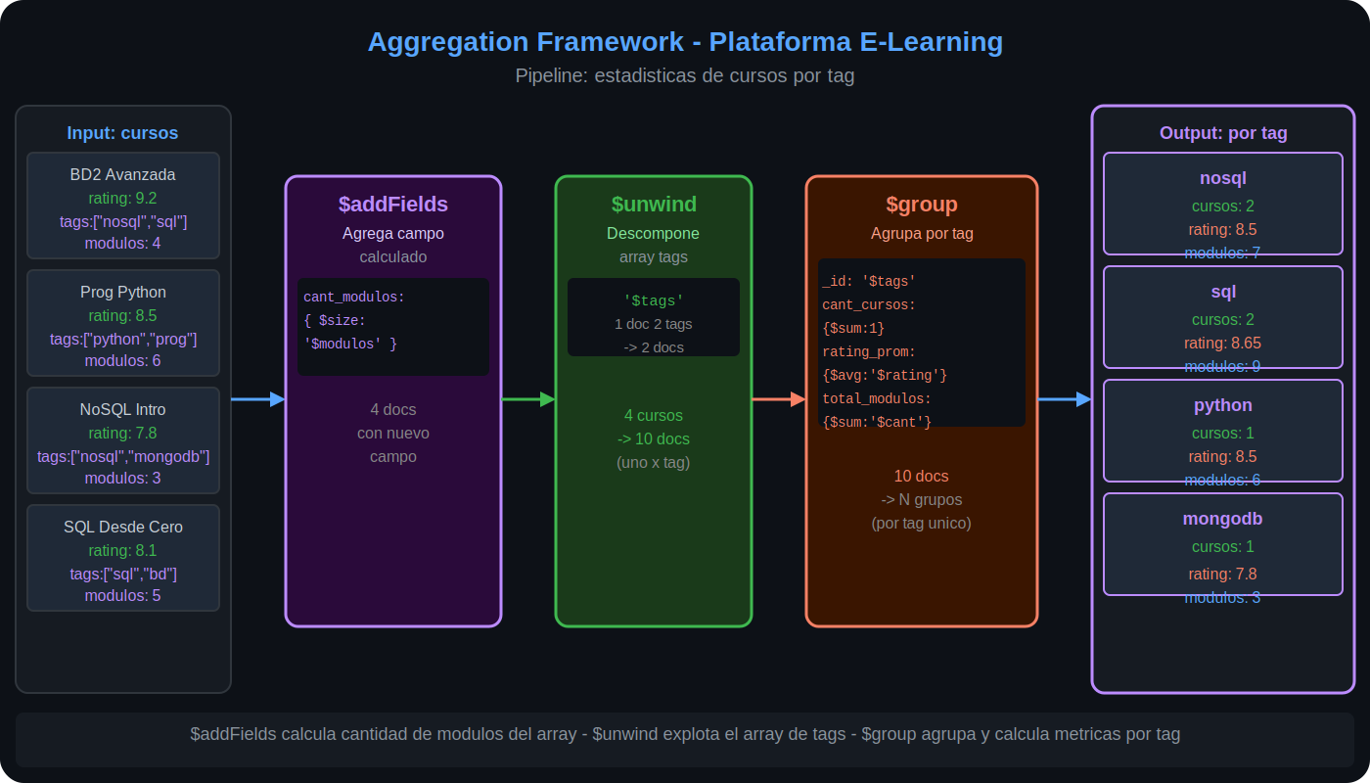
Figura 5 — Pipeline analítico sobre la colección cursos: $addFields calcula total de minutos, $unwind explota el array de tags, $group calcula métricas por tag

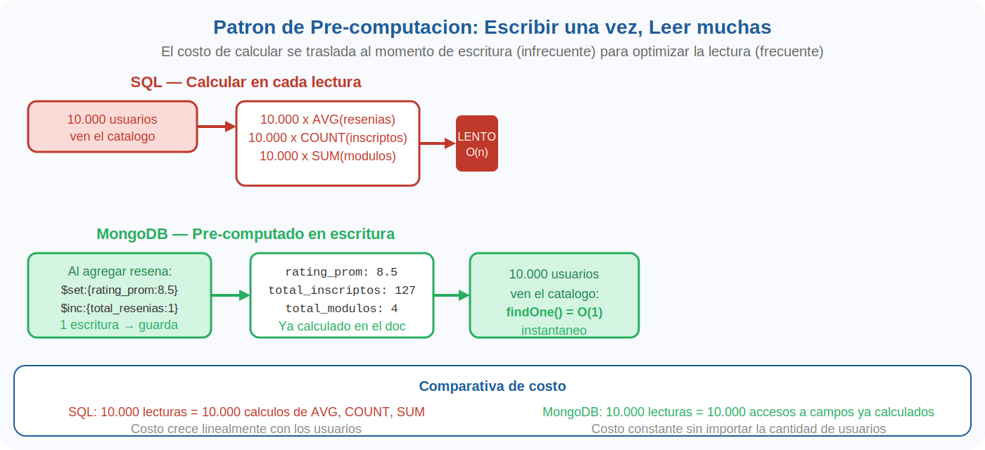
Figura 6 — Patrón de pre-computación: SQL calcula AVG en cada lectura (costoso). MongoDB guarda el valor calculado y lo retorna en O(1)

8.1 Pipeline 1 — Estadísticas por tag (demuestra $unwind sobre array embebido)
Pregunta: ¿Cuáles son los tags más comunes, cuántos cursos activos tiene cada uno y cuál es el rating promedio de esos cursos?
Este pipeline demuestra el poder de combinar el array embebido de tags con el Aggregation Framework. El $unwind convierte el array ['nosql','sql','mongodb'] en 3 documentos separados, permitiendo luego agrupar y contar por tag — algo que en SQL requeriría la tabla cursos_tags y 2 JOINs.
db.cursos.aggregate([

// Stage 1: filtrar solo cursos activos (equivale al WHERE en SQL)
// Siempre poner $match primero: reduce el volumen antes de los stages costosos
{ $match: { activo: true } },

// Stage 2: calcular total_minutos sumando la duracion de todos los modulos del array
// $sum sobre un array de subdocumentos usa dot notation: 'modulos.duracion_min'
{ $addFields: {
total_minutos_curso: { $sum: '$modulos.duracion_min' }
// Equivale a: SELECT SUM(m.duracion_min) FROM modulos m WHERE m.id_curso = c.id
// En MongoDB: se opera directamente sobre el array embebido sin JOIN
}},

// Stage 3: $unwind descompone el array de tags
// Un documento con tags:['nosql','sql','mongodb'] se convierte en 3 documentos:
// Doc 1: { ..., tags:'nosql', total_minutos_curso:375 }
// Doc 2: { ..., tags:'sql', total_minutos_curso:375 }
// Doc 3: { ..., tags:'mongodb', total_minutos_curso:375 }
{ $unwind: '$tags' },

// Stage 4: agrupar por tag y calcular metricas de ese grupo de cursos
{ $group: {
_id: '$tags', // agrupar por el valor del tag
cant_cursos: { $sum: 1 }, // contar cuantos cursos tienen este tag
rating_promedio: { $avg: '$rating_promedio' }, // promedio de rating de esos cursos
total_inscriptos: { $sum: '$total_inscriptos' }, // total de inscriptos de esos cursos
total_minutos: { $sum: '$total_minutos_curso' }, // total de contenido en minutos
cursos_con_tag: { $push: '$titulo' } // array con los titulos de los cursos
}},

// Stage 5: redondear decimales
{ $addFields: {
rating_promedio: { $round: ['$rating_promedio', 1] }
}},

// Stage 6: ordenar por cantidad de cursos desc, luego por rating desc
{ $sort: { cant_cursos: -1, rating_promedio: -1 } }

])
// Resultado esperado:
// → { _id:'bases-de-datos', cant_cursos:3, rating_promedio:8.6, total_inscriptos:8, cursos_con_tag:[...] }
// → { _id:'nosql', cant_cursos:2, rating_promedio:8.6, total_inscriptos:6, cursos_con_tag:[...] }
// → { _id:'sql', cant_cursos:2, rating_promedio:8.6, total_inscriptos:6, cursos_con_tag:[...] }
// En SQL equivalente: SELECT t.nombre, COUNT(ct.id_curso), AVG(c.rating), ...
// FROM tags t JOIN cursos_tags ct JOIN cursos c GROUP BY t.nombre ORDER BY ...

8.2 Pipeline 2 — Progreso por curso con $lookup (JOIN entre colecciones)
Combina datos de inscripciones (referencing) con datos del curso (embedding). Muestra cuándo el $lookup es necesario y cómo se usa.
db.inscripciones.aggregate([
// Stage 1: agrupar inscripciones por curso, calculando metricas de progreso
{ $group: {
_id: '$id_curso',
total_inscriptos: { $sum: 1 },
progreso_promedio: { $avg: '$progreso' },
// $cond es como un IF: si completado es true suma 1, si no suma 0
alumnos_completaron: { $sum: { $cond: ['$completado', 1, 0] } },
// $ifNull: si calificacion_final no es null, la usa; si es null la ignora
notas_finales: { $push: { $ifNull: ['$calificacion_final', null] } }
}},

// Stage 2: $lookup — JOIN con la coleccion cursos para obtener el titulo
// Equivale a: ... JOIN cursos c ON c.id = g.id_curso ...
{ $lookup: {
from: 'cursos', // coleccion con la que hacer el join
localField: '_id', // campo en esta coleccion (id del grupo)
foreignField: '_id', // campo en 'cursos' con el que comparar
as: 'curso' // el resultado se guarda como array en este campo
}},

// Stage 3: $unwind el array resultado del $lookup (siempre 1 elemento aqui)
{ $unwind: '$curso' },

// Stage 4: proyeccion limpia con campos calculados adicionales
{ $project: {
_id: 0,
titulo: '$curso.titulo',
nivel: '$curso.nivel',
total_inscriptos: 1,
progreso_promedio: { $round: ['$progreso_promedio', 1] },
alumnos_completaron: 1,
tasa_completitud: {
$round: [
{ $multiply: [{ $divide: ['$alumnos_completaron', '$total_inscriptos'] }, 100] },
1
]
}
}},
{ $sort: { tasa_completitud: -1 } }
])
// Resultado: tasa de completitud por curso (cuantos % de inscriptos lo terminaron)

8.3 Pipeline 3 — Ranking de docentes por métricas consolidadas
Este pipeline agrupa los cursos por el nombre del docente embebido. Demuestra dot notation en el $group — sin necesitar una colección separada de docentes.
db.cursos.aggregate([
{ $match: { activo: true } },

{ $group: {
_id: '$docente.nombre', // dot notation: campo dentro del subdocumento
email_docente: { $first: '$docente.email' }, // tomar el primer valor del grupo
especialidad: { $first: '$docente.especialidad' },
rating_docente: { $first: '$docente.rating' },
cant_cursos: { $sum: 1 },
rating_cursos: { $avg: '$rating_promedio' },
total_inscriptos: { $sum: '$total_inscriptos' },
total_modulos: { $sum: '$total_modulos' },
cursos_dictados: { $push: '$titulo' }
}},

{ $addFields: { rating_cursos: { $round: ['$rating_cursos', 2] } } },

{ $sort: { rating_cursos: -1, total_inscriptos: -1 } },

// Proyeccion final: renombrar _id a nombre_docente
{ $project: {
nombre_docente: '$_id',
email_docente: 1, especialidad:1, rating_docente:1,
cant_cursos:1, rating_cursos:1, total_inscriptos:1, cursos_dictados:1,
_id: 0
}}
])
// Sin coleccion 'docentes' separada — los datos estan embebidos en los cursos
// En SQL: SELECT d.nombre, AVG(c.rating), COUNT(c.id), SUM(c.total_inscriptos)
// FROM cursos c JOIN docentes d ON c.id_docente=d.id GROUP BY d.nombre

8.4 Pipeline 4 — Análisis de módulos individuales (nested $unwind)
// $unwind sobre el array de modulos embebidos:
// Permite analizar cada modulo como si fuera un documento independiente
db.cursos.aggregate([
{ $match: { activo: true } },

// Descomponer el array de modulos: 1 curso con 4 modulos → 4 documentos
{ $unwind: '$modulos' },

// Cada documento tiene el contexto del curso + los datos de 1 modulo
{ $project: {
_id: 0,
curso_titulo: '$titulo',
curso_nivel: '$nivel',
modulo_orden: '$modulos.orden',
modulo_titulo: '$modulos.titulo',
duracion_min: '$modulos.duracion_min',
completados: '$modulos.completados',
// Calcular el porcentaje de completitud de cada modulo
pct_completados: {
$cond: {
if: { $gt: ['$total_inscriptos', 0] },
then: { $round: [{ $multiply: [{ $divide: ['$modulos.completados','$total_inscriptos'] }, 100] }, 1] },
else: 0
}
}
}},

{ $sort: { completados: -1 } },
{ $limit: 5 } // Top 5 modulos con mas alumnos que los completaron
])

8.5 Pipeline 5 — $facet: dashboard completo en un único aggregate
$facet ejecuta múltiples sub-pipelines en paralelo sobre los mismos documentos de entrada. Es ideal para dashboards analíticos donde se necesitan varias estadísticas simultáneamente.
db.cursos.aggregate([
{ $match: { activo: true } },

{ $facet: {

// Sub-pipeline A: resumen global de la plataforma
'resumen_global': [
{ $group: {
_id: null,
total_cursos: { $sum: 1 },
precio_promedio: { $avg: '$precio' },
rating_general: { $avg: '$rating_promedio' },
inscriptos_total: { $sum: '$total_inscriptos' }
}},
{ $project: { _id:0,
total_cursos:1,
precio_promedio: { $round: ['$precio_promedio', 2] },
rating_general: { $round: ['$rating_general', 2] },
inscriptos_total: 1
}}
],

// Sub-pipeline B: distribucion de cursos por nivel
'por_nivel': [
{ $group: {
_id: '$nivel',
cantidad: { $sum: 1 },
precio_avg: { $avg: '$precio' }
}},
{ $sort: { cantidad: -1 } }
],

// Sub-pipeline C: top 3 cursos por rating
'top_cursos': [
{ $match: { rating_promedio: { $gt: 0 } } },
{ $sort: { rating_promedio: -1 } },
{ $limit: 3 },
{ $project: { titulo:1, rating_promedio:1, nivel:1, precio:1, 'docente.nombre':1, _id:0 } }
],

// Sub-pipeline D: los 5 tags mas frecuentes en el catalogo
'tags_top5': [
{ $unwind: '$tags' },
{ $group: { _id: '$tags', frecuencia: { $sum: 1 } } },
{ $sort: { frecuencia: -1 } },
{ $limit: 5 }
]

}}
])
// Un solo aggregate retorna 4 estadisticas distintas en un unico documento:
// { resumen_global:[{total:4, precio:3450, rating:8.5, inscriptos:9}],
// por_nivel:[{basico:2},{intermedio:1},{avanzado:1}],
// top_cursos:[{BD Avanzadas,8.67},{NoSQL,8.5},{SQL,8.5}],
// tags_top5:[{bases-de-datos:3},{nosql:2},{sql:2},{mongodb:2},...] }
// En SQL: 4 queries separadas con sus respectivos JOINs y GROUP BY.

📋 SECCIÓN 9 — COMPARATIVA COMPLETA: SQL vs MONGODB

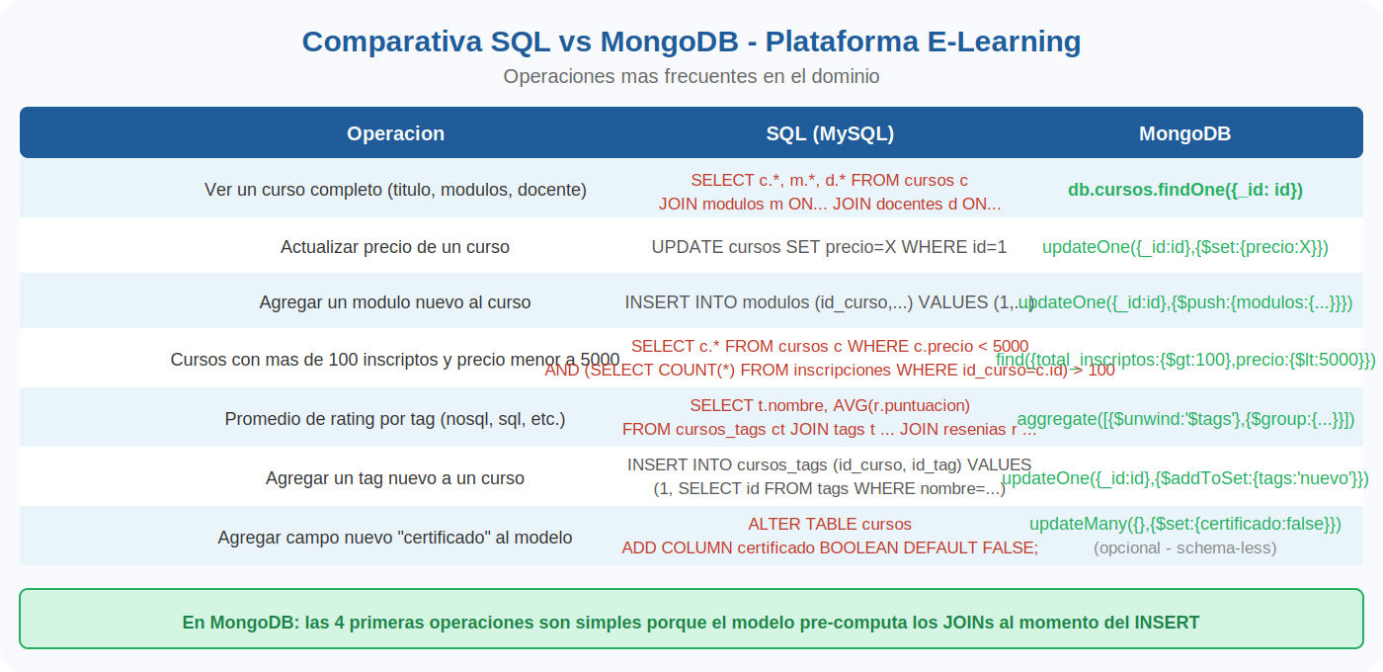
Figura 7 — Las operaciones más frecuentes de la plataforma: SQL vs MongoDB. Verde = MongoDB más simple. Rojo = SQL requiere más estructuras.

Operación | SQL (MySQL) | MongoDB | Veredicto
Ver un curso completo (título, módulos, docente) | JOIN entre 4 tablas:  SELECT c.*, m.*, d.*  FROM cursos c  JOIN docentes d ON c.id_docente=d.id  JOIN modulos m ON m.id_curso=c.id | db.cursos.findOne({_id:id})  Un solo documento con todo embebido. | MongoDB: 1 operación vs 3+ JOINs. Ventaja de O(1) de lectura.
Buscar cursos por tag 'nosql' | SELECT c.* FROM cursos c  JOIN cursos_tags ct ON c.id=ct.id_curso  JOIN tags t ON ct.id_tag=t.id  WHERE t.nombre='nosql' | db.cursos.find({ tags:'nosql' })  El tag es un array embebido. Multikey index automático. | MongoDB: 0 JOINs vs 3 tablas + 2 JOINs.
Agregar un tag nuevo a un curso | INSERT INTO tags (nombre) VALUES ('neo4j')  IF NOT EXISTS;  INSERT INTO cursos_tags (id_curso, id_tag)  VALUES (1, LAST_INSERT_ID()) | db.cursos.updateOne(  {_id:id},  {$addToSet:{tags:'neo4j'}}  ) | MongoDB: 1 operación atómica vs 2 queries SQL.
Agregar un módulo nuevo al curso | INSERT INTO modulos  (id_curso, titulo, orden, duracion_min)  VALUES (1, 'Nuevo módulo', 5, 90) | db.cursos.updateOne(  {_id:id},  {$push:{modulos:{orden:5,titulo:'Nuevo',duracion_min:90,completados:0}}}  ) | Similar en complejidad. MongoDB tiene la ventaja de no necesitar tabla separada.
Filtrar cursos: tag='nosql' Y rating > 8 | SELECT c.* FROM cursos c  JOIN cursos_tags ct JOIN tags t  WHERE t.nombre='nosql' AND c.rating_prom > 8 | db.cursos.find({  tags:'nosql',  rating_promedio:{$gt:8}  }) | MongoDB: query simple. SQL: requiere el JOIN de tags más filtro.
Actualizar email del docente | UPDATE docentes  SET email='nuevo@mail'  WHERE nombre LIKE '%Goya%'  → 1 fila actualizada | db.cursos.updateMany(  {'docente.nombre':{$regex:'Goya'}},  {$set:{'docente.email':'nuevo@mail'}}  )  → N documentos actualizados | SQL: ventaja clara. Normalización = actualizar en 1 lugar.
Agregar campo nuevo 'tiene_certificado' al modelo | ALTER TABLE cursos  ADD COLUMN tiene_certificado  BOOLEAN DEFAULT FALSE;  → Puede tardar horas. Bloquea la tabla. | db.cursos.updateMany({},  {$set:{tiene_certificado:false}}  )  O directamente no hacer nada (schema-less). | MongoDB: sin downtime. SQL: requiere ventana de mantenimiento.
Rating promedio de cursos por tag | SELECT t.nombre, AVG(c.rating_prom), COUNT(ct.id_curso)  FROM tags t  JOIN cursos_tags ct ON t.id=ct.id_tag  JOIN cursos c ON ct.id_curso=c.id  GROUP BY t.nombre | db.cursos.aggregate([  {$unwind:'$tags'},  {$group:{  _id:'$tags',  rating:{$avg:'$rating_promedio'},  cant:{$sum:1}  }}  ]) | Comparable. MongoDB usa $unwind+$group. SQL usa 3 tablas + GROUP BY.
Dashboard: múltiples estadísticas en paralelo | Requiere múltiples queries independientes o CTEs complejas | db.cursos.aggregate([  {$facet:{  resumen:[...],  por_nivel:[...],  top_cursos:[...]  }}  ]) | MongoDB: $facet ejecuta todo en una pasada. SQL: múltiples queries.
Registro del progreso de un alumno | UPDATE inscripciones  SET progreso=75  WHERE id_alumno=1 AND id_curso=1;  INSERT INTO modulos_completados(id_insc, id_modulo) VALUES(...) | db.inscripciones.updateOne(  {id_alumno:idA,id_curso:idC},  {  $set:{progreso:75},  $push:{modulos_completados:3}  }  ) | Similar. MongoDB tiene la ventaja de que modulos_completados es un array embebido.

💡 SECCIÓN 10 — POR QUÉ MONGODB: JUSTIFICACIÓN AMPLIADA

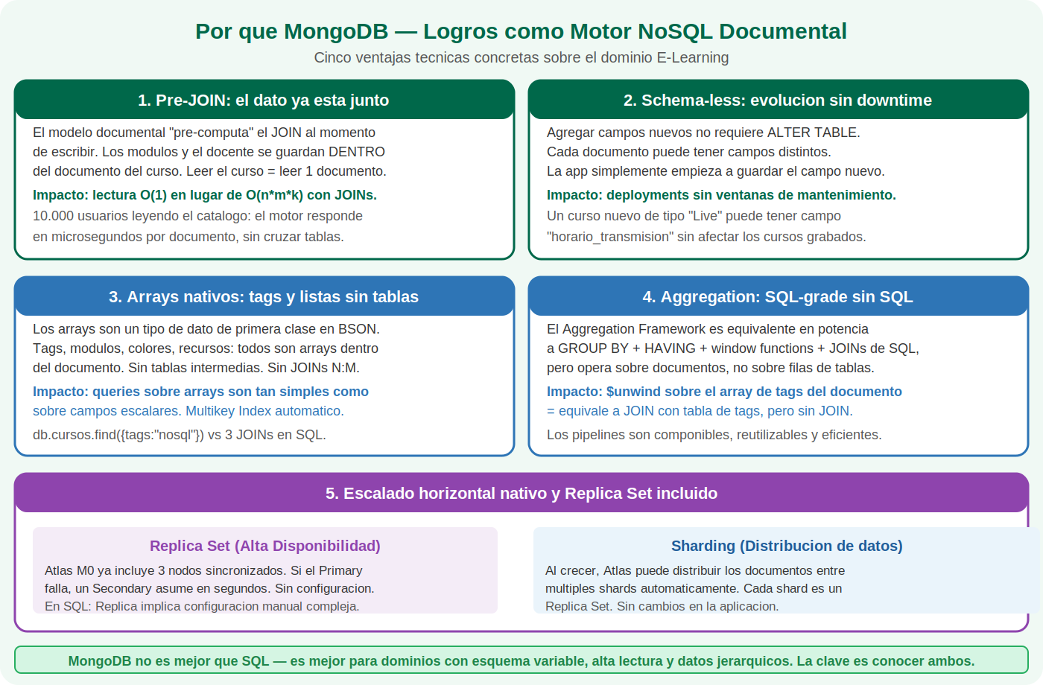
Figura 8 — Los cinco logros de MongoDB como motor NoSQL Documental en el dominio E-Learning

10.1 Logro 1 — Pre-JOIN: leer es siempre O(1)
En el modelo relacional, el costo de una consulta crece con la cantidad de tablas involucradas y con el volumen de datos en cada una. Un JOIN entre tablas de 1 millón de registros es más costoso que un JOIN entre tablas de 1.000 registros. Este costo es inherente al modelo: el motor debe buscar las filas correspondientes en cada tabla, compararlas por la clave de join y ensamblar el resultado.
MongoDB resuelve esto con el concepto de pre-JOIN o desnormalización intencional: cuando se inserta un curso, los módulos y los datos del docente se guardan directamente dentro del documento. La operación de JOIN se 'pre-computa' al momento de escribir. Cuando un usuario lee el catálogo, el motor simplemente retorna el documento — una sola operación de I/O (entrada/salida), sin cruzar estructuras.
El resultado medible: con 10.000 usuarios viendo el catálogo simultáneamente, MongoDB ejecuta 10.000 lecturas de documentos. SQL ejecutaría 10.000 queries con 4 JOINs cada una — 40.000 operaciones de cruce de tablas en total. La diferencia en throughput (cantidad de operaciones por segundo) es significativa a escala.

10.2 Logro 2 — Schema-less: el producto evoluciona sin bloquear la BD
En el ciclo de vida de un producto de software, el esquema de datos cambia constantemente: se agregan features, se descubren nuevos tipos de contenido, se corrigen suposiciones de diseño. En SQL, cada cambio de esquema es una operación DDL que modifica la estructura de la tabla y puede causar downtime.
En MongoDB, el schema-less no significa caótico. Significa que el motor no valida la estructura de los documentos por defecto, delegando esa responsabilidad a la aplicación (que puede imponer validaciones via JSON Schema si lo desea). En la práctica esto significa:
- Un nuevo tipo de curso (Live) con campos específicos se puede insertar sin modificar ninguna estructura de la base de datos.
- Los cursos existentes no se ven afectados — simplemente no tienen el campo 'horario_transmision'. La aplicación maneja la ausencia del campo con un valor por defecto.
- Las migraciones de datos, cuando son necesarias, se hacen con updateMany() en background, sin bloquear la colección.
Esto permite deployments (despliegues de código) sin ventanas de mantenimiento, acelerando significativamente la velocidad de iteración del producto.

10.3 Logro 3 — Arrays nativos: tags, listas y jerarquías sin tablas intermedias
El tipo Array de BSON no tiene equivalente directo en SQL. En MongoDB, cualquier campo puede ser un array de cualquier tipo: strings (tags), números (módulos completados), subdocumentos (módulos), ObjectIds (referencias). El motor:
- Crea automáticamente un Multikey Index (índice multiclave) cuando se indexa un campo de tipo array: cada elemento del array es indexado individualmente.
- Permite buscar dentro del array con la misma sintaxis que buscar en un campo escalar: find({tags:'nosql'}) busca en cada elemento del array de tags.
- Permite operadores específicos de arrays: $push (agregar), $pull (eliminar), $addToSet (agregar sin duplicar), $all (contiene todos), $size (longitud), $elemMatch (filtrar por elemento que cumple condición).
El impacto en el dominio E-Learning es que relaciones que en SQL requieren tablas intermedias (N:M de tags, N:M de recursos por módulo) en MongoDB son simplemente arrays dentro del documento. Menos tablas, menos JOINs, queries más simples.

10.4 Logro 4 — El Aggregation Framework: analítica poderosa sobre documentos
Una crítica frecuente a MongoDB es que el Aggregation Framework es más complejo que SQL para análisis. Esta crítica tiene algo de verdad para queries simples, pero se invierte para análisis sobre estructuras anidadas:
- El $unwind convierte arrays embebidos en 'filas' analizables, sin necesitar una tabla intermedia. En SQL, el equivalente de $unwind sobre el array de tags requiere la tabla cursos_tags más un JOIN.
- El $facet ejecuta múltiples análisis en una sola pasada sobre los datos, sin necesidad de múltiples queries o CTEs.
- El pipeline es composable: cada stage es independiente y el output de uno es el input del siguiente, permitiendo reutilizar stages en diferentes contextos.
- Los pipelines se pueden guardar en variables de JavaScript y ejecutarse programáticamente, lo que facilita la generación de reportes dinámicos.

10.5 Logro 5 — Escalado nativo y alta disponibilidad sin configuración extra
MongoDB Atlas M0 (el tier gratuito) ya incluye un Replica Set de 3 nodos. Esto significa que desde el primer día, incluso con el plan gratuito, los datos están replicados en 3 servidores distintos. Si el nodo primario falla, uno de los secundarios asume el rol de primario en cuestión de segundos (proceso llamado election). No hay downtime por fallos de servidor.
En SQL, configurar Replicación con MySQL requiere: configurar el servidor maestro con binary log habilitado, instalar y configurar los servidores esclavos, configurar la replicación con CHANGE MASTER TO, monitorear el lag de replicación y manejar manualmente el failover cuando el maestro falla. Es una tarea de administración de base de datos que toma horas y requiere conocimiento especializado.
Para escalar más allá de un servidor, MongoDB ofrece Sharding horizontal: los documentos de una colección se distribuyen entre múltiples servidores según una shard key (clave de particionado). Cada shard es a su vez un Replica Set. Esta arquitectura permite escalar a petabytes de datos y millones de operaciones por segundo, añadiendo nodos al clúster sin cambiar el código de la aplicación.

10.6 Cuándo SQL es la mejor opción (honestidad técnica)
Una justificación técnica honesta debe reconocer los casos donde SQL sigue siendo superior. En el contexto de la plataforma E-Learning:
Módulo del sistema | ¿SQL o MongoDB? | Justificación
Catálogo de cursos y seguimiento de progreso | MongoDB | Alta lectura, esquema variable por tipo de curso, tags como arrays, módulos embebidos.
Sistema de pagos y facturación | SQL (PostgreSQL) | Transacciones financieras requieren ACID estricto. Un pago a medias no puede existir.
Gestión de usuarios y autenticación | SQL o MongoDB | Datos estructurados y estables. Puede usarse cualquiera, SQL es más común por las herramientas de auth.
Reportes contables y financieros | SQL con warehouse | Queries analíticas complejas sobre datos muy relacionados. SQL con GROUP BY y window functions es más expresivo.
Historial de pagos y auditoría | SQL | Integridad referencial estricta, trazabilidad, cumplimiento regulatorio (BCRA).

Conclusión — Polyglot Persistence (Persistencia Políglota)
La arquitectura correcta para la plataforma E-Learning combinaría MongoDB para el catálogo de cursos y el seguimiento de progreso (alta lectura, esquema variable) con PostgreSQL para la facturación y la gestión de pagos (ACID estricto, integridad referencial). Esto se llama Polyglot Persistence: usar el motor de datos correcto para cada tipo de problema. No existe una única base de datos que sea la mejor para todos los casos — un ingeniero de software debe conocer ambos paradigmas y elegir con criterio.

📝 SECCIÓN 11 — EJERCICIO INTEGRADOR: APLICAR AL TPI

Escenario
Aplicar todo lo aprendido al dominio del TPI del grupo. El ejercicio tiene tres partes: análisis y diseño, implementación en MongoDB Atlas y comparativa SQL vs MongoDB.

Parte A — Análisis del dominio y diseño documental
- Identificar las 3 entidades más importantes del TPI. Para CADA una, responder con justificación:
• ¿Los datos de esta entidad siempre se leen junto con otras entidades?
• ¿Cuántos objetos relacionados puede tener (1:1, 1:pocos, 1:muchos)?
• ¿El dato es compartido por múltiples padres o es exclusivo?
• ¿Con qué frecuencia se actualiza vs con qué frecuencia se lee?
- Aplicar el árbol de decisión (Sección 5) a cada relación del modelo. Resultado esperado: lista de decisiones embedding/referencing con el criterio determinante de cada una.
- Si el dominio del TPI tiene algún campo análogo a los 'tags' (etiquetas, categorías, características que son multivaluadas y variables), identificarlo e indicar cómo se modelaría en MongoDB.
- Dibujar el modelo documental resultante: qué colecciones hay, qué campos son embebidos (arrays/subdocumentos) y qué usa referencing con ObjectId. Incluir al menos 1 campo pre-computado con su justificación.

Parte B — Implementación en MongoDB Atlas
- Crear la base de datos del TPI en Atlas con al menos 2 colecciones.
- Insertar mínimo 5 documentos en la colección principal. Al menos 2 documentos deben tener estructuras diferentes (schema-less en acción — diferentes atributos opcionales según el tipo de instancia).
- Ejecutar las siguientes operaciones y documentar el resultado:
a) findOne() con dot notation sobre un subdocumento embebido.
b) find() con $in sobre un array embebido.
c) updateOne() con $push para agregar un elemento al array.
d) updateOne() con el operador positional $ para modificar un elemento específico del array.
e) Un pipeline de aggregation con $match + $unwind (sobre un array) + $group + $sort.

Parte C — Comparativa SQL vs MongoDB
- Elegir 3 queries SQL del TPI (Etapa 2) que involucren JOINs o subconsultas.
- Escribir el equivalente MongoDB para cada una (find() o aggregate()).
- Para cada par SQL/MongoDB: indicar cuál es más simple, cuál es más eficiente y por qué.
- Responder en 6-10 líneas: ¿En qué aspectos concretos el modelo documental mejora al relacional en el dominio del TPI? ¿Hay algún módulo o funcionalidad del TPI donde SQL seguiría siendo la mejor opción? Justificar con los criterios de esta sección.

Criterios de evaluación | Puntos
Análisis de las 3 entidades con los 4 criterios de decisión respondidos | 2 pts
Árbol de decisión aplicado correctamente con criterio determinante para cada relación | 2 pts
Identificación de campo multivaluado análogo a tags y su modelado en MongoDB | 1 pt
Diagrama del modelo documental con embedding, referencing y campo pre-computado | 1 pt
5+ documentos insertados con schema-less demostrado (al menos 2 estructuras diferentes) | 1 pt
CRUD: findOne dot notation + find $in + updateOne $push + operador $ + deleteOne | 2 pts
Pipeline: $match + $unwind + $group + $sort correcto y ejecutado | 2 pts
3 pares SQL/MongoDB con análisis de ventajas + justificación final escrita | 2 pts
Coherencia técnica del diseño y calidad de las justificaciones | 1 pt

